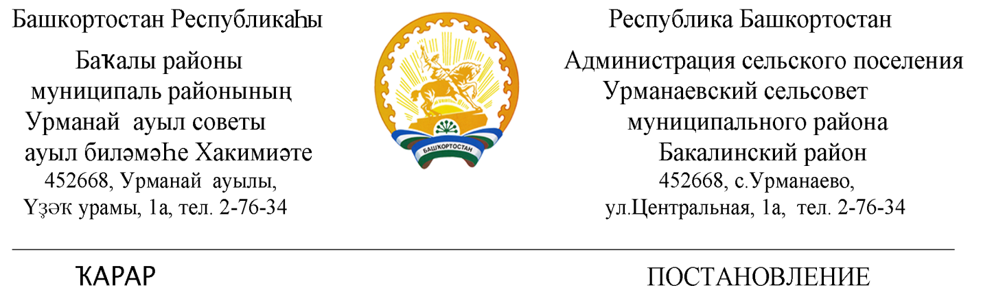

06июль 2021 й. №34 06 июля 2021 г.

**О внесение изменений в Постановление администрации сельского поселения Урманаевскийсельсовет муниципального района Бакалинский район Республики Башкортостан «Об утверждении перечня главных администраторов доходовсельского поселения Урманаевский сельсовет муниципального районаБакалинский район Республики Башкортостан, а также состава закрепленных за ними кодов доходов и кодов подвидов доходов по видам доходов» от 21.12.2020 г. №48 (с дополнениями и изменениями)**

В соответствии с положением Бюджетного кодекса Российской Федерации, **п о с т а н о в л я ю:**

1. Внести в Постановление администрации сельского поселения Урманаевский сельсовет муниципального района Бакалинский район Республики Башкортостан«Об утверждении перечня главных администраторов доходовсельского поселения Урманаевский сельсовет муниципального района Бакалинский район Республики Башкортостан, а также состава закрепленных за ними кодов доходов и кодов подвидов доходов по видам доходов» от 21.12.2020 г. №48(с дополнениями и изменениями)следующие изменения:

-в приложение №1 в Перечень главных администраторов доходов бюджетов бюджетной системы Российской Федерации – органов местного самоуправления муниципального района Бакалинский районРеспублики Башкортостан дополнить следующие коды бюджетной классификации:

|  |  |  |
| --- | --- | --- |
| Код бюджетной классификации Российской Федерации | | Наименование главного администратора доходов бюджетов бюджетной системы Российской Федерации |
| главного администратора | доходов бюджетов бюджетной системы Российской Федерации |
| 791 | 1 17 15030 10 1001 150 | Инициативные платежи, зачисляемые в бюджеты сельских поселений (от физических лиц при реализации проектов развития общественной инфраструктуры, основанных на местных инициативах) |
| 791 | 1 17 15030 10 2001 150 | Инициативные платежи, зачисляемые в бюджеты сельских поселений (от индивидуальных предпринимателей, юридических лиц при реализации проектов развития общественной инфраструктуры, основанных на местных инициативах) |

-в приложении №2 в Перечень кодов подвидов доходов по видам доходов, главным администратором, которого является администрация сельского поселения Урманаевский сельсовет муниципального района Бакалинский район Республики Башкортостан в рамках первого - седьмого знаков дополнить следующим подвидом дохода для кода бюджетной классификации

7911 17 15030 100000 150 «Инициативные платежи, зачисляемые в бюджеты сельских поселений» установить следующую структуру кода подвида доходов:

|  |  |
| --- | --- |
| 1001 150 | от физических лиц при реализации проектов развития общественной инфраструктуры, основанных на местных инициативах |
| 2001 150 | от индивидуальных предпринимателей, юридических лиц при реализации проектов развития общественной инфраструктуры, основанных на местных инициативах |

2. Контроль за исполнением настоящего постановления оставляю за собой.

3. Настоящее постановление вступает в силу с 1 января 2021 года.

Глава сельского поселения

Бакалинский сельсовет

муниципального района

Бакалинский район

Республики Башкортостан З.З. Халисова